2018302100026 龙晓怡 第五章作业

5.2 本章介绍的12中ADL的主要异同点

相同点：

1)核心设计元素相同，即ADL 的最小需求。一个ADL 至少应该支持的核心设计元素，包括四个方面：组件、连接件、架构配置和约束条件。其中，组件表示系统中主要的计算元素和数据存储，如客户端、服务器、数据库等；连接件定义了组件之间的交互关系，如过程调用、消息传递、事件广播等；架构配置描述了组件、连接件之间的拓扑关系；约束条件定义了组件之间依赖、指件与连接件之间依赖的约束。组件、连接件定义中的一个重要方面是对其外部特性的描述，即接口，端口和角色的定义。

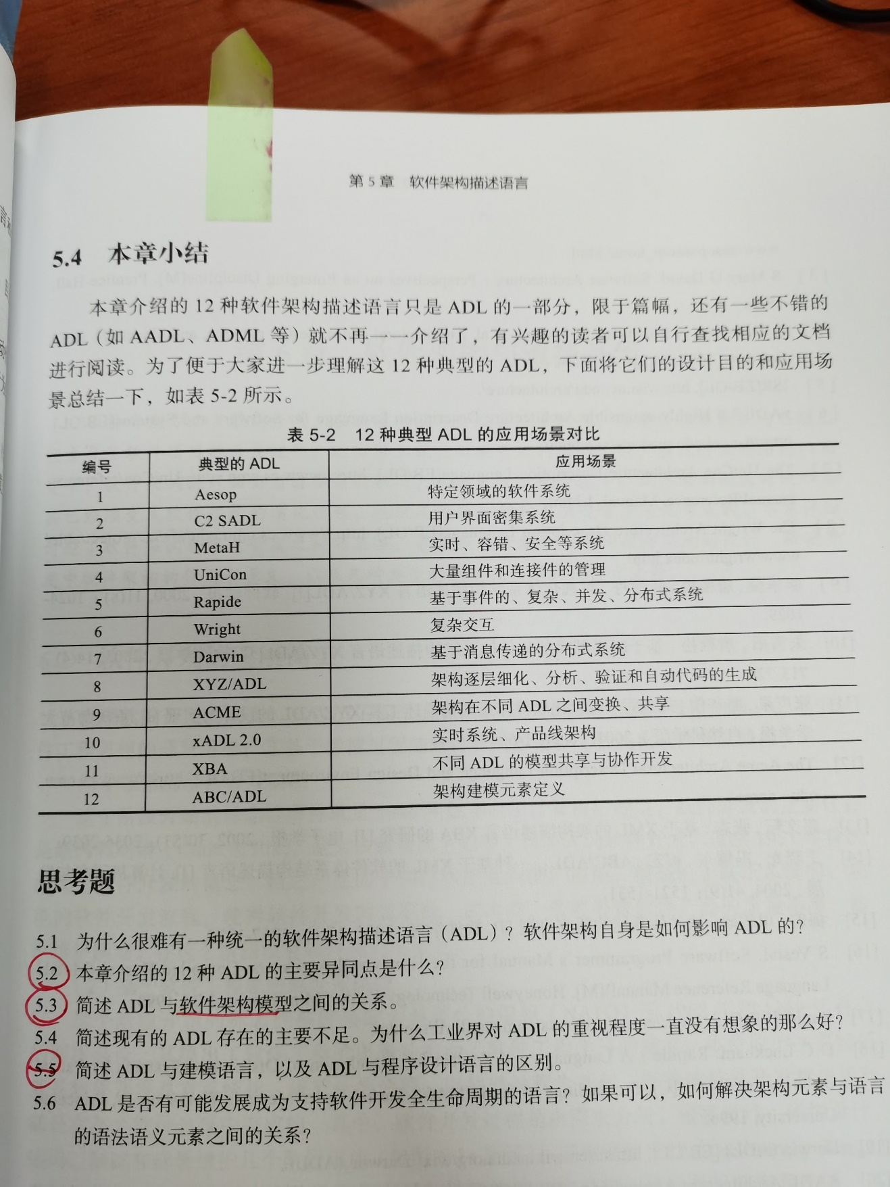不同点：1）应用场景（即适用范围和目的）不同

2）语言功能（即具备的能力）各有侧重

3）语法语义不同：对组件、接口和约束条件等的描述各有不同

5.3 简述ADL与软件架构模型之间的关系

它们都是定义和描述软件架构的一种方式，对架构的研究和应用起到了重要作用，但是侧重点有所不同。

ADL是一种软件架构描述语言，为软件架构的描述提供了一种形式化的描述方法。可以对软件体系结构进行形式化，描述，规范，建模和推理。

软件架构模型是捕捉部分或全部架构设计决策的人工产物，通过一个或多个角度对软件架构的各个侧面进行展示和说明。它为软件架构提供一种抽象、可视化或形式化的表述，为软件架构师、软件工程师、潜在用户等提供了一个交流平台，并起到了从软件需求分析文档到软件详细设计和实现的桥梁作用。通过软件架构建模，实现软件架构模型设计决策的具象化和文档化。

5.5 （1）ADL与建模语言的区别

建模语言更关注整体而不是部件的行为，即建模语言对整体行为的关注要大于对部分的关注，而ADL则专注于组件的表示。

（2）ADL与程序设计语言的区别

编程语言将所有体系结构抽象绑定到特定的解决方案，而ADL则有意回避或改变这种绑定。